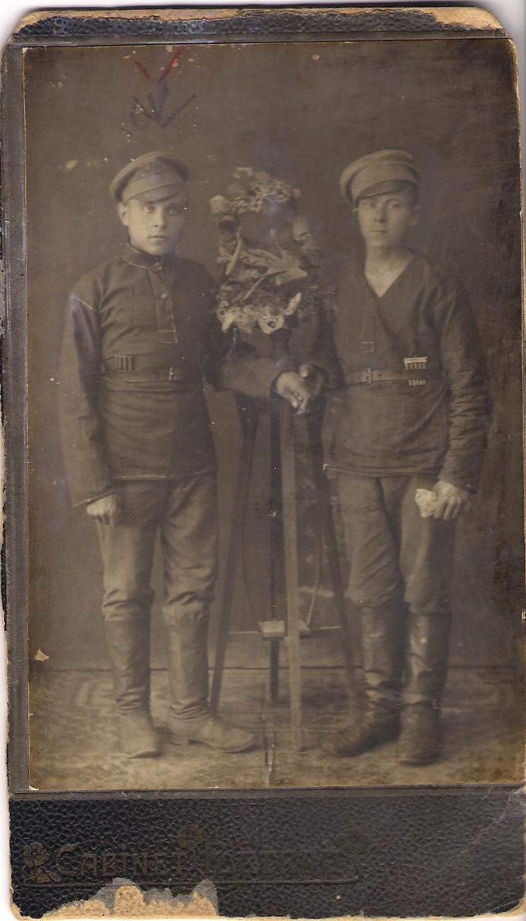

Фотография сделана в 1915 году. Слева мой дед – Григорий Ильич Трухин (18.01.1897 – 17.03.1942)

Григорий Ильич Трухин родился в деревне Лапкино села Карай-Салтыково. Он воевал в Первую Мировую войну, потом в гражданскую – на стороне красных (в дивизии Киквидзе). Никогда не было рассказов моего отца Николая о том, насколько его отец Григорий был активным в обоих войнах (хотя папа вспоминал, что они с отцом часто разговаривали на разные темы – отец что-нибудь дома делал, а он рядом...). Говорил только, что Григорий вернулся весь израненный. Из воспоминаний Николая я поняла, что Григорию хватило этих двух войн – больше он воевать не хотел...
В антоновщину Григорию в отличии от родных братьев и многих односельчан повезло – остался живым (читайте «1921 год»).
Началась коллективизация. Григорий успел продать корову, ещё какую-то скотину – колхозу не досталось – вопрос без ответа: продал потому, что где-то уже прошла коллективизация и он уже знал, что будет при колхозе; или продал скотину потому, что её нечем было кормить... Григория заставляли участвовать в раскулачивании односельчан, но он отказался со всей своей горячностью.., – его арестовали. Но повезло и на этот раз: 2 марта 1930 г. в газете «Правда» вышла статья Сталина: «Головокружение от успехов», после чего некоторым раскулаченным разрешили вернуться домой. Отпустили и Григория, но не сразу после статьи, – его вторая жена Екатерина Николаевна с совсем маленькой дочерью Антониной, рождённой 5 июня 1930 г., ходила просить за мужа. Потом Екатерина считала, что это благодаря ей отпустили Григория, в чём очень сомневался Николай, – он был уверен, что отца отпустили из-за статьи Сталина. Григорий после тюрьмы перестал ходить на колхозные собрания, но так как от каждого двора обязательно был нужен представитель, приходилось ходить на эти собрания Екатерине. А Григорий шумел теперь дома: «Зачем я кровь за Советскую власть проливал, если мой сын падает от голода в обморок!?» Падал в обмороки Александр – сводный брат Николая (сын Григория и Екатерины) – голодно было, а всё подряд не ел. Николай же ни от какой еды не отказывался, да ещё его подкармливали у Хвастуновых – доме родителей его умершей мамы Александры. Григорий, чтобы спасти семью от голода, продал железную крышу, сени, пол с дома, купленного незадолго до голода; а камышом со дворовых построек покрыл крышу; – это было в тот год (наверное, 1937), когда от голода умер сосед напротив – Николай Зодчиевич Дельцов (был крупный, с горбинкой, – таким, обычно, нужно не голодание, а, наоборот, повышенное питание..; а в семье Дельцовых-«Зодчивых» хранился документ на гербовой бумаге о праве владения земли, выкупленной у барина кем-то из предков...). В голодомор же 1946 – 47 годов Александр Григорьвич Трухин был посажен в тюрьму за сорванные колоски...
Когда началась Великая Отечественная война, то Григорий думал, что не попадёт на фронт, так как ему уже было 44 года, и сын Николай не успеет попасть: пока призывной возраст подойдёт, война кончится. Но, увы, война была долгой, и на фронт призывали ещё старше, и более болезненных, чем Григорий. Например, призвали воевать дядю Николая по матери – Петра Максимовича Хвостунова, которого в мирное время даже в армию не призывали из-за плохого здоровья (Петр Максимович Хвастунов в армию был призван в июне 1942 года, был представлен к медали «ЗА БОЕВЫЕ ЗАСЛУГИ» – 03.11.1942 был награжден медалью «ЗА ОТВАГУ»). Но, Петр, несмотря на ранение и множество болезней прожил почти 87 лет (06.07.1908 – 03.05.1995). Воевал и старший брат Петра – Иван Максимович Хвастунов (10.04.1906 – умер, наверное, в 1959). Николай и его дяди – все трое были ранены в ногу – повезло – жизнь была сохранена, но у папы всю жизнь болела нога, сильно хромал; его дядя Петр хромал ещё сильнее, после войны не работал по инвалидности (первая группа), но занимался домом, дочками..; Ивана я не знала и не всё запомнила, что про него говорили, – работал в колхозе счетоводом). Григорию же больше не повезло – погиб 17.03.1942 в Велижовском районе Смоленской области (воевал в 334 Казанской Стрелковой Дивизии 4-ой Ударной Армии, рядовой, стрелок).
Не повезло и родному племяннику Григория – Сергей Андреевич Трухин, 1921 г. р., пропал без вести в январе 1942 года. Другой племянник – Михаил Андреевич Трухин, 1918 г. р., тоже воевал, был ранен, прожил 80 лет (жил в Инжавино) – болел, но почти до последней минуты работал по дому и в огороде – умер в страшную июльскую жару 1998 года... Двоюродные братья: Михаил Андреевич и Николай Григорьевич очень долго не виделись – потом Михаил нашёл Николая, пригласил к себе в гости. Николай с женой и правнучкой поехал к брату – Михаил при них и умер...

Наталия Николаевна Козлова (Трухина)

